РЕСПУБЛИКА ДАГЕСТАН

МО «АКУШИНСКИЙ РАЙОН»

МКОУ «ЧИНИМАХИНСКАЯ ООШ»
368286 с. Чини https://chinim.dagestanschool.ru/ ИНН 0502005387

^{«17» декабря 2020 г.}
Информация
О ходе реализации целевой программы «Комплексные меры противодействия злоупотреблению наркотических средств»
4 квартал 2020 г.
Одной из самых актуальных и социально значимых задач, стоящих перед нами сегодня, безусловно, является поиск путей снижения роста преступности среди несовершеннолетних и повышение эффективности их профилактики.
В рамках реализации этой задачи в школе проводится следующая комплексная работа:
Составлены списки трудных подростков и постановка их на внутри школьный учет. Выявлены неблагополучные, неполные, малообеспеченные семьи. Были проведены беседы с родителями учащихся, склонных к правонарушениям. Проводилась индивидуальная работа с трудными подростками психологом. Трудные подростки вовлечены в кружки и спортивные секции. На совещаниях классных руководителей ставился вопрос о ранней профилактике детской преступности.
1) В рамках антинаркотических акций в школе прошла акция "Горькие плоды сладкой жизни". Ученики 8 и 9 просмотрели короткометражный фильм "Изгой" с дальнейшим его обсуждением.
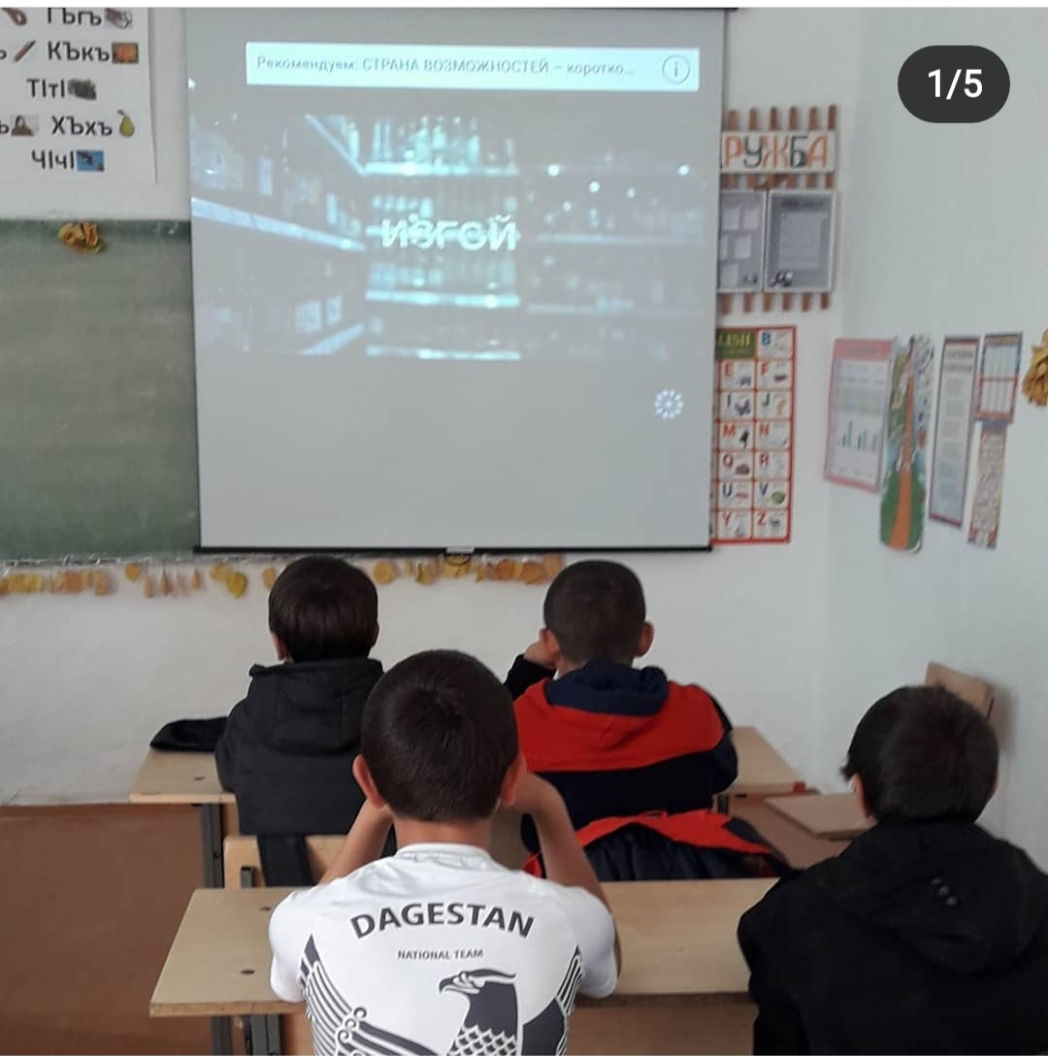
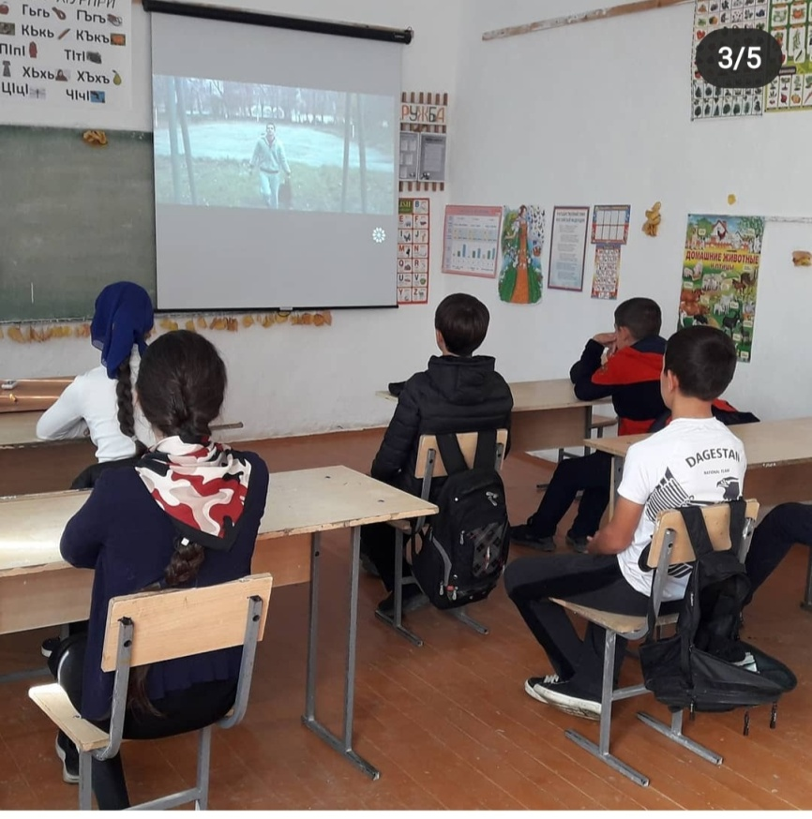
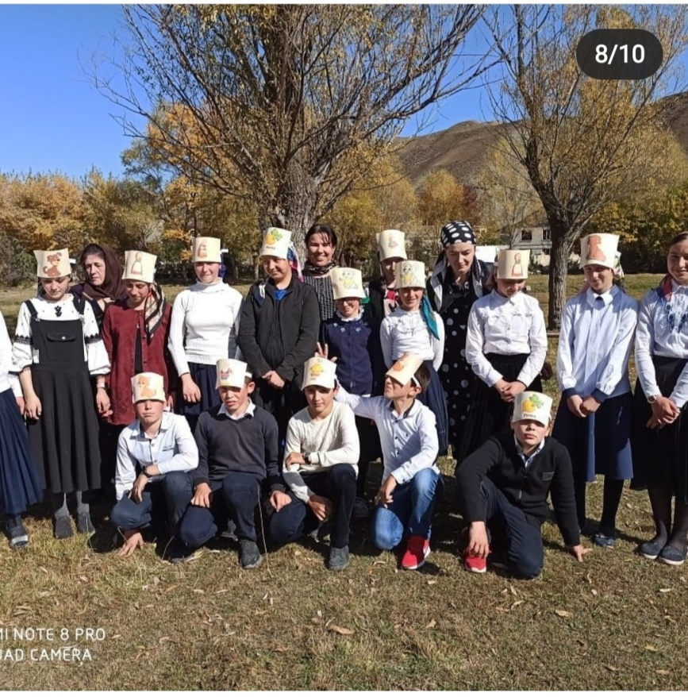
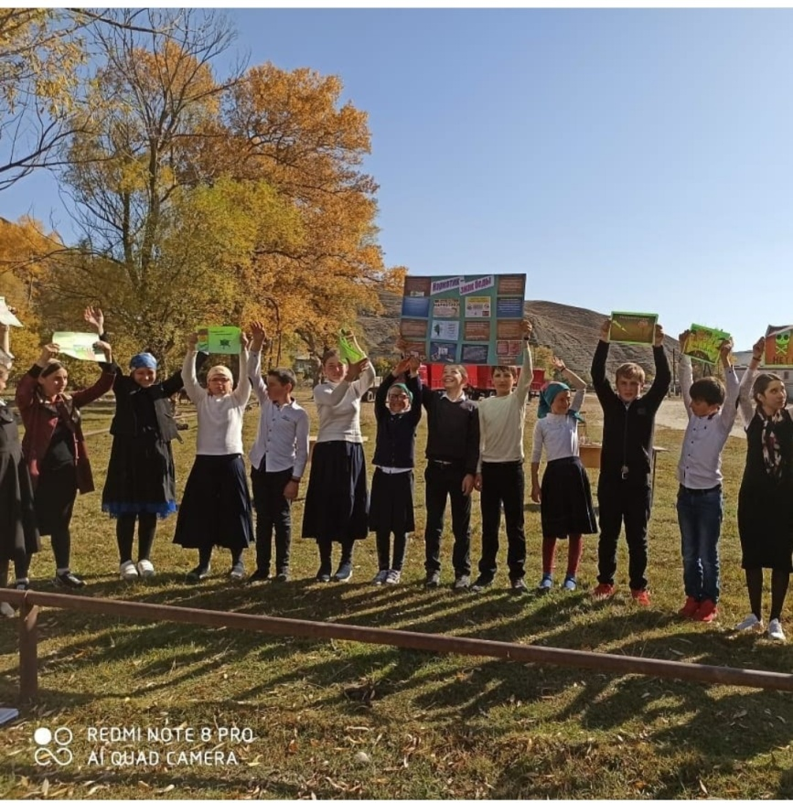
2) В рамках антинаркотических акций в школе провели квест-игру "Вместе все преодолеем".
3) В рамках антинаркотических акций 19 октября учащиеся школы провели акцию "Чистый район-без наркотиков"
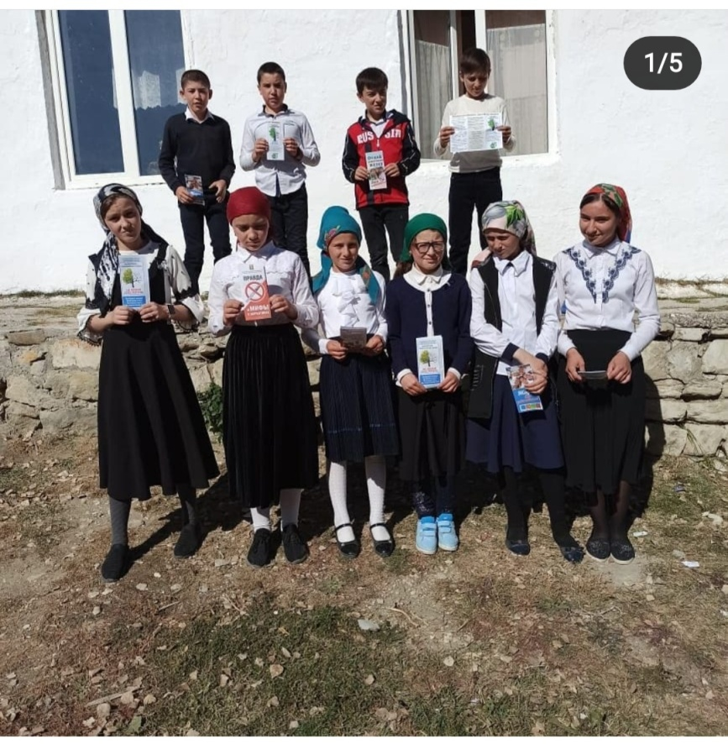
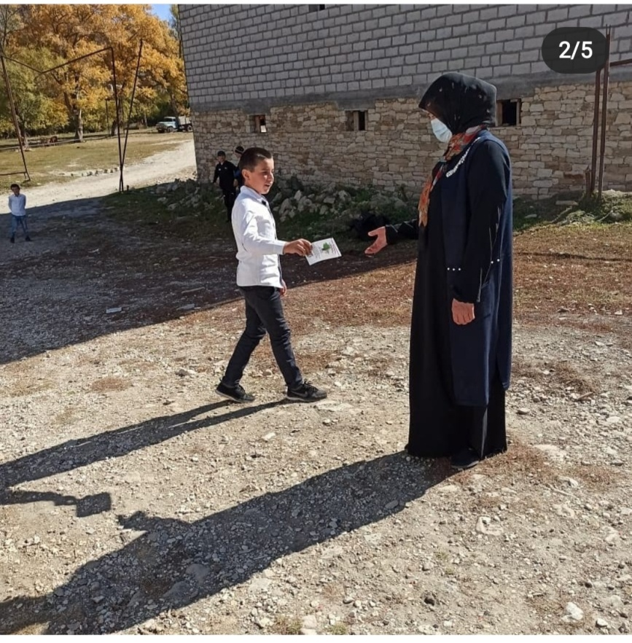
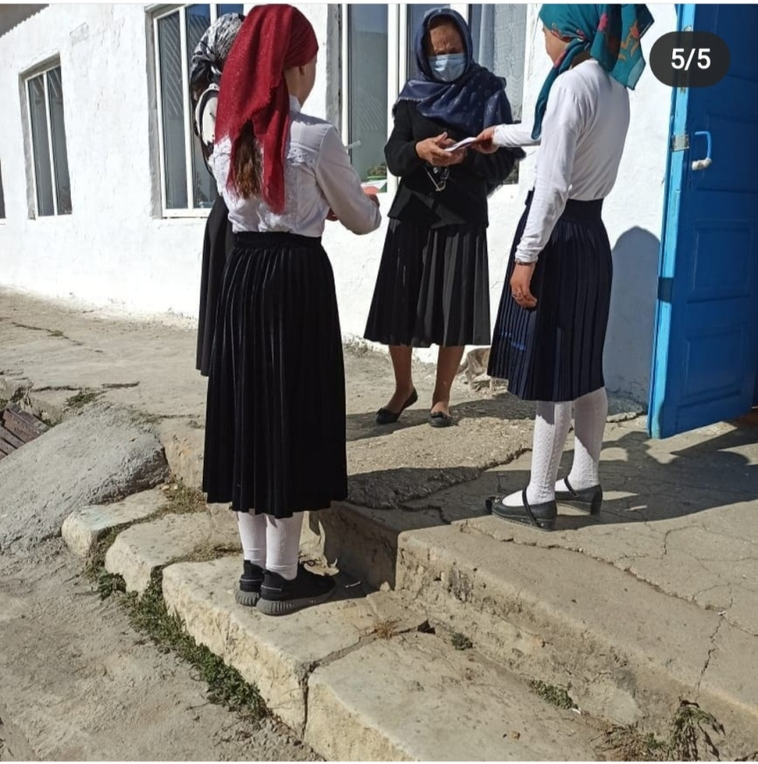
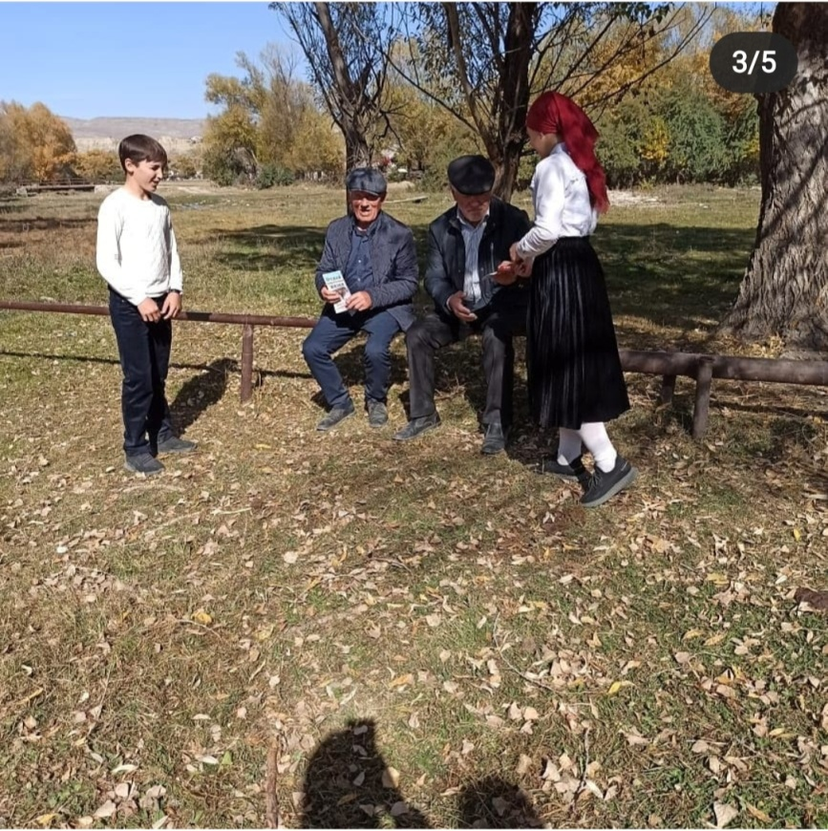
- По годовому плану регулярно проводились классные часы, беседы, анкетирование по данной тематике.
- Консультация, беседы «Нет наркотикам»
- Работа с родителями (законными представителями)
- Внеурочная занятость учащихся составляет 75%. В школе действуют кружки, секции. В школе регулярно проводятся культурно-массовые воспитательные мероприятия, посвящённые знаменательным и праздничным датам, а также являющиеся традиционными в школе, они требуют длительной подготовки и определённого набора коммуникативных навыков, поэтому классные руководители стараются привлекать к этому виду деятельности учащихся, склонных к нарушениям, практика показывает, что такие дети часто оказываются довольно талантливыми.

Директор школы: _________ Магомедова С.М.

